月次レポートフロー

【詳細手順】

マークダウン - Phase1
ステップ1 ： 【K（ヘルプデスク）】対応件数集計 / 月次レポート作成📄

①当月の故障対応と盗難紛失時の端末再貸与、リクエストキッティング（利用者変更／再キッティング）のキッティング件数を受付管理簿や受付システムから集計する
・プレイヤー：K（ヘルプデスク）

sample）このExcelの受付管理簿では「受付区分」に記載の対応件数を参照して集計するのを想定
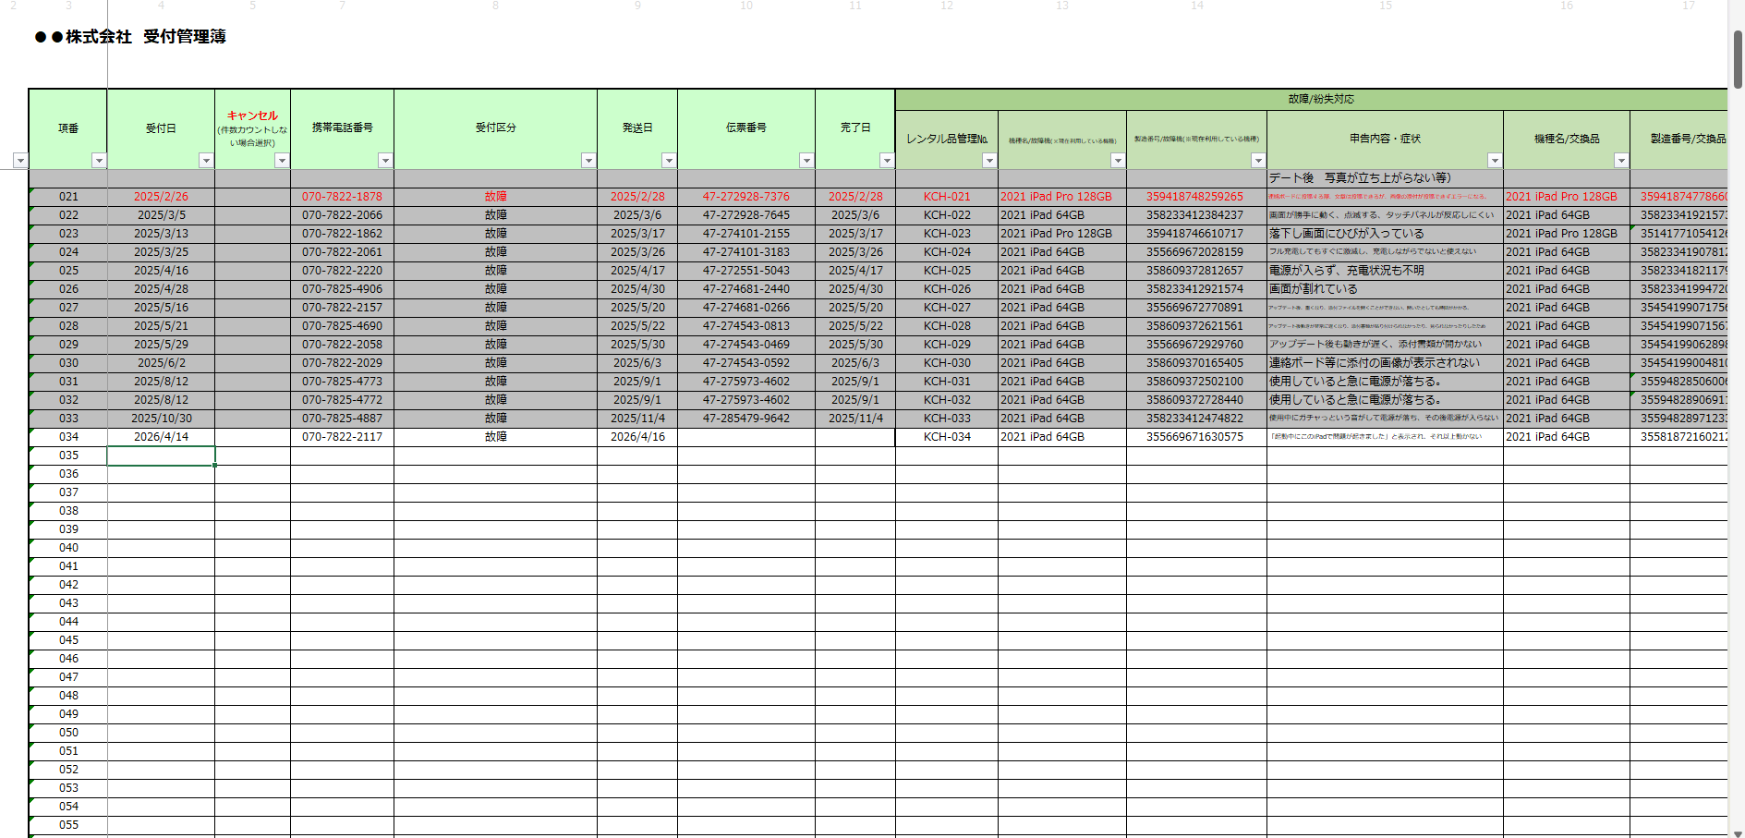

※受付管理簿や受付システムは代理店ごとに異なる（kintone、Excel、Microsoft Power Apps 等）

②集計が完了したら、月次レポートの報告フォーマットで作成していく
・プレイヤー：K（ヘルプデスク）

sample）

業務内容／説明 | 対応件数
故障対応 | 3件
盗難紛失時の端末再貸与 | 0件
利用者変更 | 1件
再キッティング | 1件
当月のキッティング対応件数（合計） | 5件
契約期間内のキッティング対応件数上限 | 100件/36か月
翌月以降のキッティング対応件数上限 | 95件/36か月

盗難紛失対応（24時間365日）
➢ 盗難紛失一次対応（遠隔ロック、遠隔初期化） | 0件
➢ 発見時対応（遠隔ロック解除、パスワードリセット） | 0件

当月のヘルプデスク対応件数  （詳細は別紙「折衝記録」参照） | 5件
契約期間内のヘルプデスク対応件数上限 | 50件/36か月
翌月以降のヘルプデスク対応件数上限 | 45件/36か月

※月次レポートのフォーマットは代理店ごとに異なる（Excel、PowerPoint、PDF 等）

ステップ２ ： 【K（ヘルプデスク）→N（協力会社管理部門）】月次レポート送付📧📄

③K（ヘルプデスク）からN（協力会社管理部門）宛てに②で作成した月次レポートを送付する
・プレイヤー：K（ヘルプデスク）

ステップ３ ： 【N（協力会社管理部門）】受領

④N（協力会社管理部門）はK（ヘルプデスク）の月次レポートを受領、確認する
・プレイヤー：N（協力会社管理部門）

マークダウン - Phase２
ステップ４ ： 【N（協力会社管理部門）】自社フォーマットへの落とし込み 📄

⑤N（協力会社管理部門）は自社の顧客（企業管理者）向けの報告フォーマットにK（ヘルプデスク）が作成した月次レポートを画面キャプチャで貼付し、月次レポートを作成する
・プレイヤー：N（協力会社管理部門）

sample）仮に株式会社LIBEOのフォーマットで作成するとなった場合
※対象企業のフォーマットに差し替え

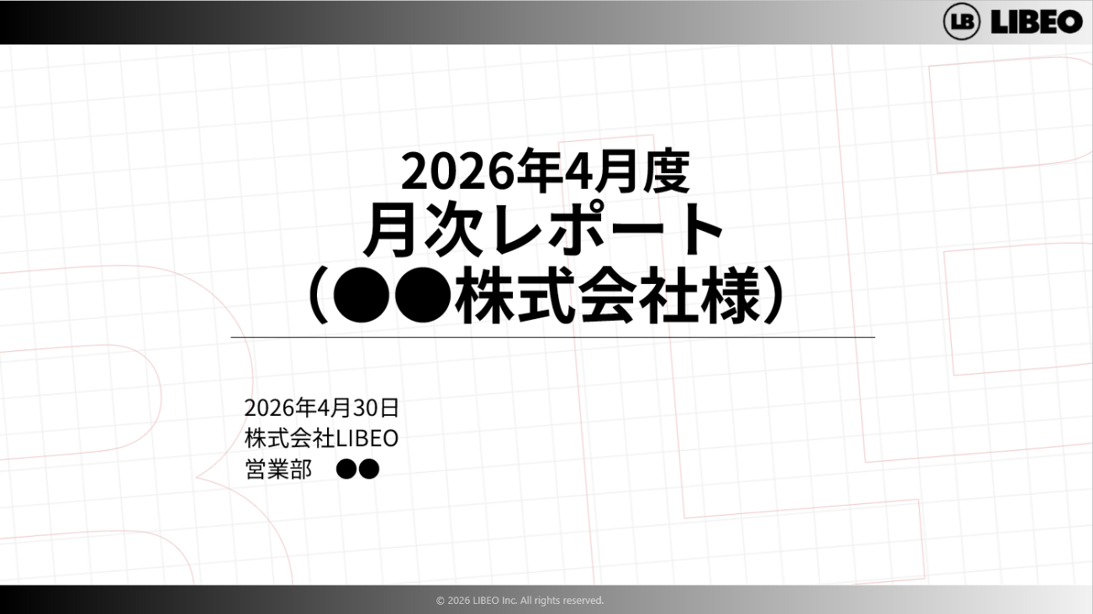

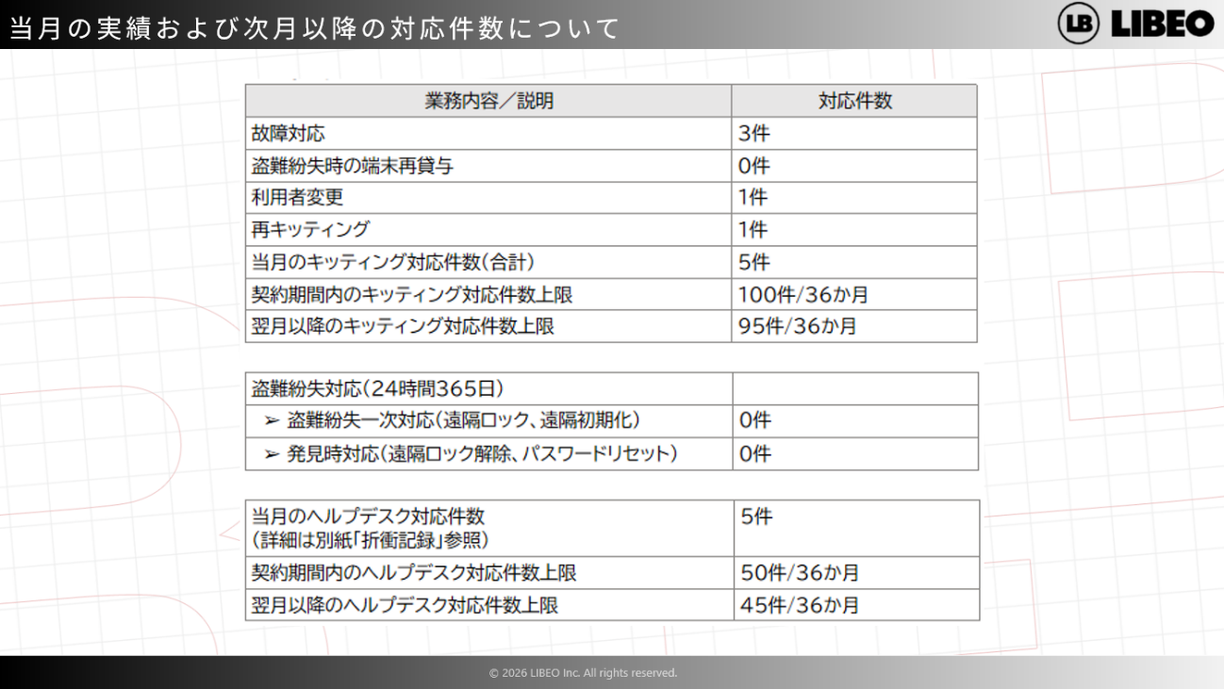

ステップ５ ： 【N（協力会社管理部門）→企業管理者】月次レポート送付 📧📄

⑥N（協力会社管理部門）は自社のファイル転送サービスにて顧客（企業管理者）へメールで月次レポートを送付する

補足）PPAP形式（「P：パスワード付きZIPファイル送付、P：パスワードの送付、A：暗号化、P：プロトコル」）でのメール送付は情報セキュリティの観点から
大手の企業は特に避けている

※どのファイル転送サービスを利用するかは企業に異なる（Dropbox、Box、STORM、eTransporter、クリプト便、Smooth File、GigaFile便 等）

ステップ６ ： 【企業管理者】月次レポートのダウンロード 🌐

⑦顧客（企業管理者）はN（協力会社管理部門）から送付されたメールを開き、ファイル転送サービスのURLリンクから月次レポートをダウンロードする

